

研究生课程论文

论文题目： 语言模型微调实践

课程名称： 自然语言处理

学 院： 智能科学与工程学院/人工智能产业学院
学 系：
专 业： 计算机科学与技术（人工智能方向）专业
高级研修项目
学生姓名： 陈燕松
学 号： 202560204520004
指导教师： 汤知日

2026 年 05 月 31 日

语言模型微调实践

[摘 要] 本项目记录了对向量模型和大语言模型的使用的微调的经历，及针对问答任务微调的实践效果分享。涉及利用bge-m3关于检索任务的实践，及LORA微调的实践，及配合LLM组建RAG增强技术的实践，以及针对Qwen/Qwen3.5-0.8B-Base尝试CPT及LoRA微调任务。项目代码已上传到https://github.com/EthanGD/NLPHomeWork20260530/tree/main
[关键词] NLP；LLM；CPT；LoRA；SFT；Sentence Similarity

1 引言
本次实践的目的，是假想就普通中小企业为用户，在有限的算力资源下，实践各种方式接入模型不具有的知识，实验各种方式下问答任务的效果。已尝试过的实验已上传到GitHub上，各实验项目代码介绍如下：
项目代码v1包含以下模块：
（1）利用bge-m3向量化问答对存储到数据库，并支持增删，及根据相似度检索，相当于知识库管理模块。
（2）LoRA微调bge-m3。
（3）构建RAG范式Agent，对比微调bge-m3的作用。
项目代码v2测试了Qwen3.5-0.8B原模型的生成效果。以及利用208组关于OpenClaw的问答对，用LoRA微调Qwen3.5-0.8B，并测试微调好的模型的生成效果。
项目代码v3，利用6本中医针灸书籍的文本内容，使用CPT（继续预训练方法）微调Qwen3.5-0.8B，并测试原模型与微调好的模型的生成效果。
项目代码v4，利用6本中医针灸书籍的文本内容，使用Qwen3.5-122B生成问答对。使用LoRA微调Qwen3.5-0.8B，并试验效果。

2 实验环境
L20单卡，Python 3.11

3 数据准备

3.1 数据来源1
利用爬虫爬取来自网络的OpenClaw问答对（https://docs.openclaw.ai/zh-CN/help/faq、https://fetchopenclaws.com/answers、https://www.meta-intelligence.tech/insight-openclaw-faq）。

3.2 数据来源2
下载来自HuggingFace的中医针灸文本集（https://huggingface.co/datasets/wobure/zhongyi-books）。

4 v1：bge-m3

4.1 实验目的
利用处理好的问答对，针对向量模型BAAI/bge-m3，进行LoRA微调，观察效果。同时构建RAG范式的Agent，观察RAG生成、纯LLM生成，纯词向量检索之间的效果差异。

4.2 数据与预处理
数据来源为3.1所提来自网络的208条关于OpenClaw的问答对（Query-Positive 配对）。按照80/20比例划分为训练集（166条）和测试集（42条）。每条样本格式为anchor（查询）和positive（正确答案），负样本在训练过程中动态采样。

4.3 向量模型LoRA训练配置
配置项 | 值
基础模型 | BAAI/bge-m3（SentenceTransformer 框架）
损失函数 | MultipleNegativesRankingLoss
训练轮数 | 10 epochs
Batch Size | 4 × 2（梯度累积）= 8
学习率 | 2e-5
精度 | bf16
优化器 | AdamW
评估策略 | 每 epoch 评估

4.4 RAG结构

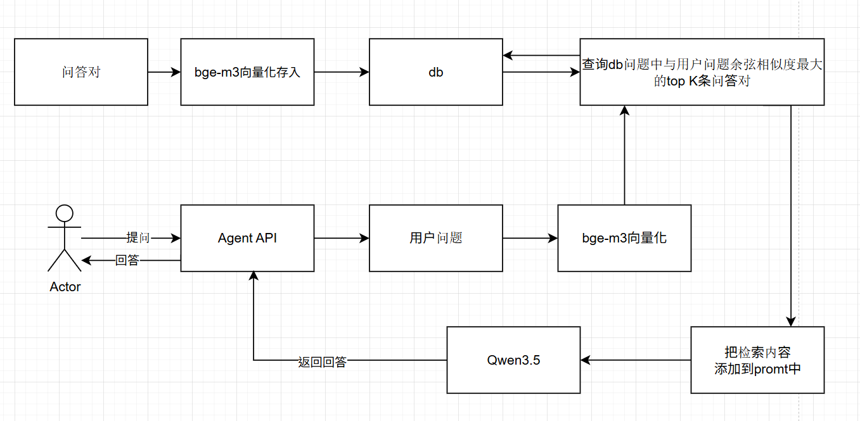
本实验构建了RAG（检索增强生成）系统，将向量检索与LLM生成相结合，通过bge-m3进行语义检索，再将检索结果作为上下文输入LLM进行答案生成。

4.5 实验结果

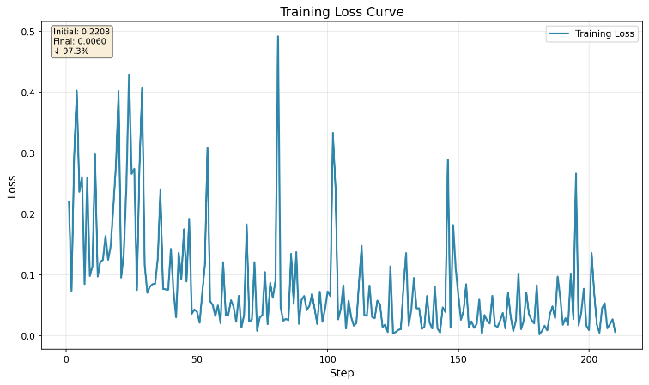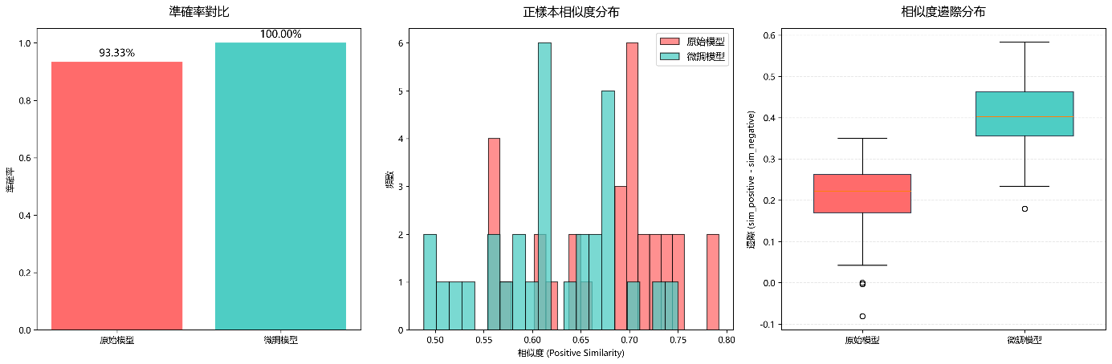
训练Loss从初始0.182降至最终0.020，降幅达89%，表明模型良好收敛。评估结果如下：
指标 | 训练集 | 测试集 | 备注
准确率 | 100% | 100% | 持平
正样本相似度 | 0.623 | 0.600 | 小幅下降
负样本相似度 | 0.266 | 0.270 | 稳定
平均边际（Margin） | 0.357 | 0.330 | —

相较于原模型，微调模型的负样本区分度提升48.8%，平均边际提升66.4%。

4.6 分析
v1的实验证明，在问答对数据上进行嵌入模型微调可以显著提升检索区分度。边际（Margin）从0.238提升至0.396（+66.4%）意味着模型能更清晰地区分相关和不相关文档。正样本相似度的轻微下降（0.677→0.621）提示需要更多领域正样本以维持召回率。使用test_list_api.py，检索效果没太大变化。考虑未来可以增多案例丰富数据再次试验。整体来看，v1的微调是成功的，适合用于RAG系统的检索环节。
另外，RAG对LLM缺乏的内容有明显的效果增强，问与知识库相近的问题，回答正确率100%。但本次实验只准备了4个测试案例，后续需继续丰富审查逻辑。

5 v2：Qwen3.5 LoRA 微调

5.1 实验目的
v2的目标从向量模型的微调，转向后训练，使用Qwen3.5-0.8B多模态大语言模型，通过LoRA参数高效微调，实现针对模型未有的与OpenClaw相关的知识的答案生成。

5.2 数据与预处理
数据来源为3.1所提来自网络的208条关于OpenClaw的问答对（Query-Positive 配对）。按照85/15比例划分为训练集（175条）和验证集（32条）。数据格式化为"问题：{query}
回答：{pos}"的文本模板。

5.3 LoRA训练配置
配置项 | 值
基础模型 | Qwen3.5ForConditionalGeneration（0.75B 参数）
微调方法 | LoRA（r=8, alpha=16, dropout=0.05）
目标模块 | q_proj, k_proj, v_proj, o_proj, gate_proj, up_proj, down_proj
可训练参数 | 3,194,880 / 856,180,800 = 0.37%
训练轮数 | 30 epochs
Batch Size | 8
学习率 | 2e-4
优化器 | AdamW
学习率调度 | 线性预热（10%步数）后线性衰减

5.4 实验结果

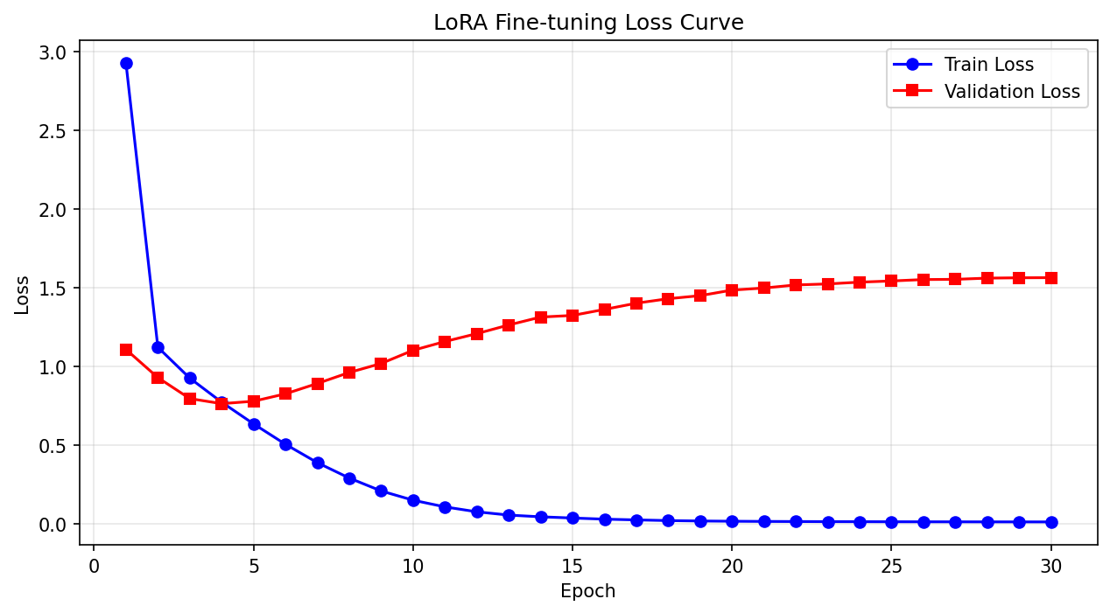
训练耗时10分钟内，训练过程呈现出典型的过拟合模式：
指标 | 起始值 | 最终值 | 趋势
Train Loss | 2.93 | 0.015 | 持续下降
Val Loss | 1.11 | 0.764（epoch 4最优）→ 1.65+ | 先降后升
最佳模型 | — | epoch 4（val loss = 0.764） | —

生成评估结果不理想：大量重复输出、欠拟合表现。

5.5 分析
v2的关键问题是严重的过拟合。Train Loss持续下降至接近0，而Val Loss在4个epoch后开始回升，这是典型的过拟合信号。主要原因：（1）数据量过小（仅175条训练样本）；（2）epoch数过多（30）；（3）验证集过小（32条），评估不稳定。生成的答案出现重复循环或答非所问，表明模型并没有真正学会QA映射，而是机械记忆了训练数据。

6 v3：Qwen3.5 继续预训练 CPT（中医领域注入）

6.1 实验目标
寻找中医针灸领域的数据，针对Qwen3.5-0.8B-Base模型，进行继续预训练，体验训练后模型效果。

6.2 数据与预处理
数据来源，来自HuggingFace的6个中医经典书籍文本Markdown文件，总计452,466字符，涵盖《黄帝内经·素问》、《黄帝内经·灵枢》、《针灸甲乙经》、《经络》、《腧穴》、《十二经脉_动画图》。
预处理流程：移除Markdown标记（#, *）→ 纯文本 → Token化 → 分块。分块策略：max_length=512 tokens, stride=256（重叠），共生成1,598个块。训练/验证划分：1,438 / 160。

6.3 训练方法与核心特征
v3采用继续预训练（Continual Pre-training）范式，其核心特征是labels = input（纯文本续写任务）。这与SFT有本质区别：模型学习的是预测下一个token，而非学习问答映射。训练使用全参数微调（非LoRA），Batch Size = 1，梯度累积8步（有效批次 = 8）。学习率 = 5e-5，训练10个epoch。

6.4 实验结果

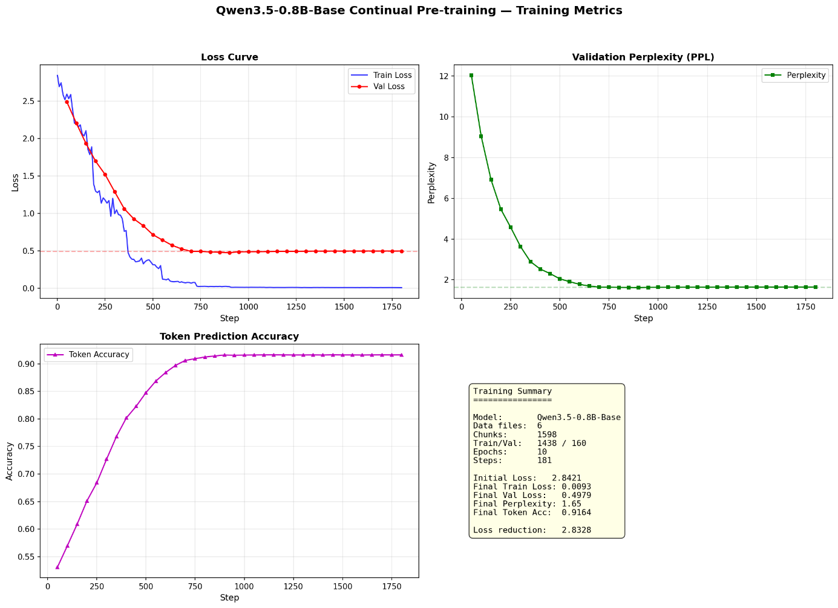
训练用时4小时10分钟，是所有实验中最耗时的。
指标 | 初始值 | 最终值
Train Loss | 2.84 | ≈ 0.009
Val Loss | 2.52 | ≈ 1.75（持续下降趋势）
Perplexity | ≈ 12.4 | ≈ 5.75
Token Accuracy | 57.6% | 91.65%

6.5 对比测试结果与分析
使用问答方式对原模型和微调模型进行了对比测试，揭示了关键问题：
测试问题 | 原模型 | CPT 微调模型
腹胀可以刺什么穴位？ | 思考后列出穴位 | 从《针灸甲乙经》开始续写经典原文
头痛可以刺什么穴位？ | 分析头痛类型，给出建议 | 从中医典籍中续写段落
十二经脉包括哪些？ | 正确列出经脉列表 | 从《黄帝内经-灵枢》续写文本
足三里的功效是？ | 给出详细功效说明 | 以经典格式列出功能和配伍

训练方法诊断：
（1）任务目标不同：CPT的目标是文本续写（Next Token Prediction），而非问答。原模型是通用的问答模型，而CPT后模型学会了从经典中续写的模式。
（2）灾难性遗忘（Catastrophic Forgetting）：模型为了学会中医文本的语言模式（文言文风格、经典引用结构），大幅弱化了原有的通用问答能力。通用知识（语言理解、常识推理）和问答能力被破坏，而中医领域知识得到增强。
（3）评估方式错配：使用问答方式评估续写模型，本质上是评估维度的错误。CPT的成功体现在Loss下降和Token准确率提升上，但这些指标与问答能力不直接对应。

7 v4：Qwen3.5 LoRA

7.1 实验目标
使用LLM根据中医针灸经典书籍文本内容，自动生成问答对。再根据生成的问答对，通过LoRA微调Qwen3.5-0.8B，观察这种方法生成的问答对，和对应微调后得到的模型的回答效果。

7.2 数据构建
项目v4的数据也是源自HuggingFace的6本中医针灸经典书籍文本内容，先分片，再用每个分片注入到prompt里，生成问答对。
分片逻辑如下：
每3000字符为一次理论分片长度，以理论分片长度读取临时分片。在该临时分片中寻找最后的句子结束符的位置，以此产生实际使用的分片。
生成问答对保存在qa_dataset.jsonl，实例如下：
{"question": "五味阴阳之用如何区分？", "answer": "辛甘发散为阳，酸苦涌泄为阴，咸味涌泄为阴，淡味渗泄为阳。", "source": "黄帝内经_素问.md", "chunk_id": 43}

7.3 训练配置
配置项 | 值
基础模型 | Qwen3.5-0.8B-Base（AutoModelForCausalLM）
微调方法 | LoRA（r=8, alpha=16, dropout=0.1）
目标模块 | q_proj, k_proj, v_proj, o_proj, gate_proj, up_proj, down_proj
训练轮数 | 10 epochs（实际完成约3.6 epochs / 36 steps）
Batch Size | 4，梯度累积：4
学习率 | 1e-4
精度 | fp16
优化器 | AdamW

7.4 实验结果

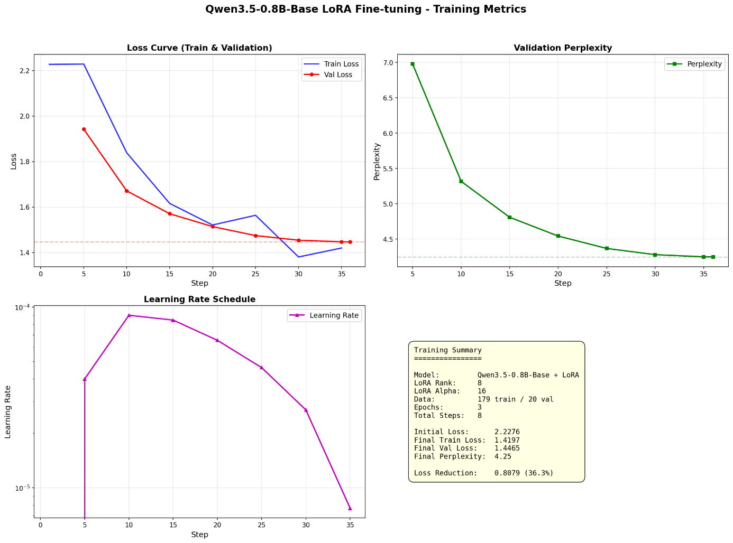
训练耗时20分钟。核心指标：
指标 | 初始值 | 最终值 | 变化
Train Loss | 2.23 | 1.42 | 降幅 36.3%
Val Loss | 1.94 | 1.45 | 降幅 25.3%
Perplexity | 6.98 | 4.25 | 降幅 39.1%

Train/Val Loss差距小（1.42 vs 1.45），无明显过拟合。
对比测试结果（原模型 vs LoRA 微调模型）：
测试问题 | 原模型 | LoRA 微调模型
腹胀可以刺什么穴位？ | 足三里。（33字） | 足三里。（4字，简洁）
头痛可以刺什么穴位？ | 手少阳三焦经。（7字） | 足太阳膀胱经。风池穴...（514字，详细但重复）
十二经脉包括哪些？ | 手足阳明经...（34字） | 手足太阴、手足少阴、手足厥阴。（15字）
针灸的禁忌有哪些？ | 针不能刺太深...（31字） | 1. 针不能入阴分；（10字）
足三里的功效是？ | 主痹，四肢不仁。（8字） | 足三里，主升发胃气...（25字，更专业）
腧穴的作用是什么？ | 腧穴是针灸治疗的直接作用部位。（15字） | 腧穴是治疗疾病的特定部位...（94字，更详尽）

7.5 分析
v4的LoRA + SFT方案在多项指标上取得了良好的效果：（1）Loss显著下降且Train/Val差距小，表明模型学到有效知识且未过拟合；（2）Perplexity降至4.25，表示模型对中医文本的预测能力显著提升；（3）对比测试中，微调模型在部分问题上给出了更专业、更详尽的中医回答。
然而，部分回答仍存在重复问题（如头痛问题中"风池穴"重复约100次），说明在有限的训练步数（36 steps）下，模型尚未充分收敛。建议扩展问答对至500+、训练5-8 epochs、并加入重复惩罚机制。

8 总结
四个版本的数据量从166条到1,438条不等。值得注意的现象是：v2（175条训练样本）出现了严重的过拟合，而v4（161条训练样本）却表现良好。这一差异的关键在于v2使用了30个epoch，而v4仅使用了约3.6个epoch。这说明在小数据场景下，早停（Early Stopping）和适当正则化至关重要。
另外，灾难性遗忘（Catastrophic Forgetting）是继续预训练中最核心的问题之一。v3的实验为此提供了生动的案例：模型在学习中医文本续写的同时，严重退化了原有的通用问答能力。这种现象的根源在于神经网络的"稳定性-可塑性困境"（Stability-Plasticity Dilemma）：网络在学习新知识时必须调整权重，但这些调整可能覆盖原有的重要知识。而且预训练的耗时比较长，本次实验准备的数据量才6本书，却消耗了4小时去训练。中小企业用有限的资源做预训练，性价比不如等最新的开源模型使用。
对比4个版本，RAG方案是最容易迁移，消耗资源最少的方案，而且在本实验小样本的情况下，这种方案的对问答任务的增强效果最优。

9 未来工作
数据扩展：将中医问答对扩展到500-1000条，覆盖更广泛的中医子领域（方剂、诊断、养生等）。
混合训练：实验CPT + SFT的两阶段训练流程，量化分析灾难性遗忘的实际程度。
多维度评估：除Loss和Perplexity外，引入ROUGE、BLEU、BERTScore等生成质量指标。
RAG集成：将微调后的嵌入模型（v1方案）与生成模型（v4方案）结合，构建完整的RAG系统。
模型量化与部署：使用GPTQ/AWQ量化模型，实现在边缘设备上的高效推理。

参考文献
[1] Hu, E. J., et al. (2021). LoRA: Low-Rank Adaptation of Large Language Models. ICLR 2022.
[2] Reimers, N., & Gurevych, I. (2019). Sentence-BERT: Sentence Embeddings using Siamese BERT-Networks. EMNLP 2019.
[3] BAAI. BGE-M3: Multi-Lingual, Multi-Granularity, Multi-Epoch Embedding Model. https://github.com/FlagOpen/FlagEmbedding.
[4] Qwen Team. (2025). Qwen3.5 Technical Report. Alibaba Group.
[5] McCloskey, M., & Cohen, N. J. (1989). Catastrophic Interference in Connectionist Networks. The Psychology of Learning and Motivation.
[6] Kirkpatrick, J., et al. (2017). Overcoming catastrophic forgetting in neural networks. PNAS.
[7] Lewis, P., et al. (2020). Retrieval-Augmented Generation for Knowledge-Intensive NLP Tasks. NeurIPS 2020.
[8] 项目代码与实验数据：v1–v4目录，https://github.com/request-curl/NLPHomeWork20260530.

